

НАДЕЖНОСТЬ! ПРАКТИЧНОСТЬ! КОМФОРТ!

ПАСПОРТ ИЗДЕЛИЯ
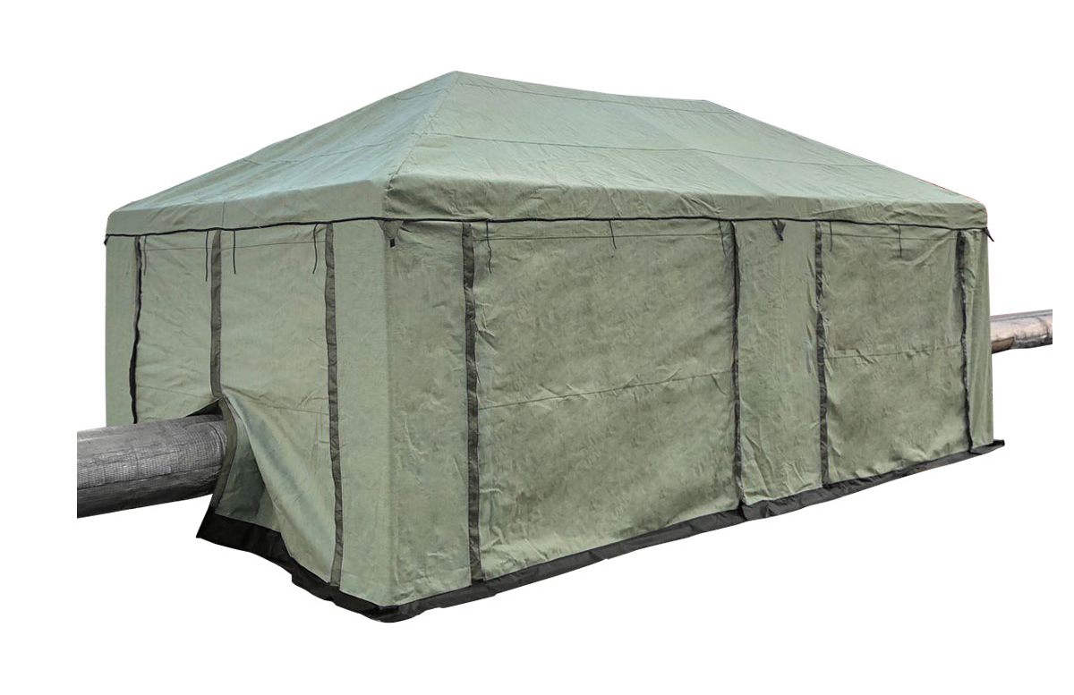

Палатка сварщика Митек Профи 6,0х3,0

Руководство пользователя (паспорт)
Назначение
Палатка сварщика локально защищает место работы от нежелательного воздействия атмосферных проявлений. Она обеспечивает безостановочность процесса подготовительных и сварочных работ вне зависимости от сезонности, погодных условий и времени суток.
Техническая характеристика

 | Размер основания | Высота боковой стенки | Высота по коньку | Упаковка
Палатка сварщика Митек Профи 6,0х3,0 (брезент) | 6х3м | 198см | 280см | каркас 165х25х25см, вес 44 кг  тент 80х70х40, вес 30 кг

Описание
Каркас: стальная труба диаметром 25 мм, узловые соединения и вертикальные стойки диаметром 28мм. Соединение узлов каркаса осуществляется по системе без болтового крепления на фиксаторах.
Покрытие каркаса: порошковая краска.
Тент: ткань брезент ОП или ПВХ + брезент ОП или ткань огнеупорная ТАФ, в зависимости от комплектации. Крепление и натяжка тента к каркасу происходит при помощи строп с пряжками.
Производитель оставляет за собой право на изменение конструкции и комплектации своей продукции без внесения изменений в данную инструкцию.
Комплектация
Каркас палатки -1 шт., мешок под каркас -1 шт., Тент палатки – 1 шт., мешок для тента – 1 шт., Паспорт и руководство по эксплуатации – 1 шт.
Установка. Правила эксплуатации :
В большинстве случаев поломки стоек происходят на стадии сборки и разборки каркаса. Для сборки каркаса необходимо не менее двух человек. При необходимости воспользуйтесь лестницей.
Убедитесь, что в месте, где необходимо установить палатка ровная поверхность. Распакуйте каркас и разложите его на земле.
Сборку необходимо начать с основания, затем устанавливаются вертикальные стойки, вертикальные стойки крепятся между собой горизонтальными перекладинами. Крышу рекомендуется собрать отдельно и установить на место в собранном виде. При сборке необходимо зафиксировать каркас кнопками- фиксаторами там, где они предусмотрены. После того как каркас собран необходимо накинуть на него тент. Расправьте тент по углам. Закрепите тент за нижнее основание при помощи строп с пряжками, затем зафиксируйте тент при помощи липучки за верхнее основание. Проверьте и при необходимости подтяните стропы крепления тента за нижнее основание. При сильных порывах ветра дополнительно закрепите палатку растяжками или утяжелителями (приобретаются отдельно). Не использовать палатку при порывах ветра более 11 метров в секунду. Не использовать палатку при снегопаде. Фиксация и натяжка тента на каркасе стропами с пряжками и липучками ОБЯЗАТЕЛЬНА. Разборку палатки производить в обратном порядке.
Рекомендации
Оберегайте пленочные покрытия крыши тента от воздействия абразивных материалов.
Палатки, ткань которых содержит синтетические материалы, иногда подвержены конденсату. Не путайте это явление с протеканием.
Не прикасайтесь к внутренней поверхности тента, когда идет дождь.
Не устанавливайте палатку под деревом. Не пользуйтесь открытым огнем внутри или рядом с палаткой.
При сборке, разборке и эксплуатации не висните и не навешивайте на конструкцию посторонние предметы, периодически проверяйте натяжку тента на каркасе при необходимости подтяните крепежные стропы с пряжками и липучки. При скоплении на крыше атмосферных осадков либо посторонних предметов срочно удалите их.
Избегайте попадания грязи и песка в соединительные элементы каркаса. Стоит помнить, что соленая вода может привести к коррозии металла, из которого сделан каркас. Поэтому после разборки палатки обязательно промойте стойки пресной водой и тщательно просушите. Повреждения в результате неправильного использования не компенсируются гарантийными и обязательствами.
Открывая стенки палатки, не дергайте молнии старайтесь не повредить и сам материал. Открывайте и закрывайте их двумя руками. Если молния заедает или в нее попала ткань тента, не прилагайте силу, чтобы продвинуть замок
Следите за тем, чтобы замки молнии и сама молния не забивалась грязью, иначе это может привести к стиранию зубцов. Время от времени молнию следует обрабатывать силиконом или парафином для сохранения их гибкости.
Защищайте тент от длительного воздействия прямого солнечного света, так как ультрафиолет разрушает любые материалы, в том числе и PU-покрытие. Для защиты PU-покрытия от ультрафиолета необходимо обрабатывать тент специальными пропитывающими средствами для тентов, это актуально для использования палатки в течение продолжительного времени под прямыми солнечными лучами. Гарантия не распространяется на повреждения, причиненные в результате воздействия ультрафиолета.
Если вы не используете подстилку под палатку при сложении и разложении, которая позволяет сохранить ее чистой, то возникшие загрязнения придется удалить вручную, в противном случае, грязь забивается в волокна, может увеличить количество микроорганизмов, ведущих к гниению материала.
Для очистки тента используйте чистую воду и мягкую щетку. Не скоблите ткань и не используйте моющие средства. После этого потребуется тщательная просушка.
Не рекомендуется использовать палатку при сильном ветре.
Сборка и разборка каркаса происходит без использования дополнительного инструмента (молотков, отверток, и т.д.)
Хранение и уход.
Упаковывайте стойки и узлы каркаса в специальные мешки. Перед упаковкой тента необходимо удалить с него влагу, грязь и инородные предметы. Затем аккуратно сложить тент и упаковать его в специальный мешок. Если вы собираете палатку в сырую погоду, то перед хранением необходимо обязательно разложить и просушить каркас с тентом. Если палатка грязная удалите грязь с поверхности каркаса и тента с помощью воды и мягкой щетки. Хранить в сухом проветриваемом помещении.
Чтобы смыть грязь используйте теплую воду (не более + 40 С) НЕ ТРИТЕ!!! В идеале мыть тент следует в расправленном виде. После этого, опять же, потребуется тщательная просушка.
Гарантия.
Гарантийный срок товара 6 месяцев, исчисляется со дня продажи, при наличии в паспорте отметки о дате продажи, заверенной штампом торгующей организации. При покупке изделия обязательно проверьте его комплектность и товарный вид. Внимательно ознакомьтесь с руководством пользователя и инструкцией по установке шатра. Предприятие изготовитель гарантирует качество изделия при условии соблюдения потребителем правил эксплуатации.
Гарантия не распространяется если:
а) Изделие эксплуатировалось неправильно (смотри руководство пользователя) или не по назначению.
б) Изделие неправильно хранилось или транспортировалось.
в) Изделие самостоятельно переделывалось или ремонтировалось.
г) Изделие имеет физические, механические или химические повреждения, в том числе воздействие ультрафиолетовых лучей.
д) Изделие имеет повреждение термического характера, возникших в ходе эксплуатации.
е) Изделие имеет царапины, трещины, сколы, вмятины, деформации, порезы, разрывы и прочие виды механических повреждений.
ж) Гарантия не покрывает косвенный или побочный ущерб.

Изготовитель:

ООО «Компания Митек», 117574, г. Москва, проезд Одоевского, дом 3, корпус 7, этаж 1, помещение II, офис 56.
тел. 8 (901) 522-22-07

Дата изготовления __________________

Сведения о продаже _________________

С условиями эксплуатации ознакомлен, претензий по комплектации нет. _______________
